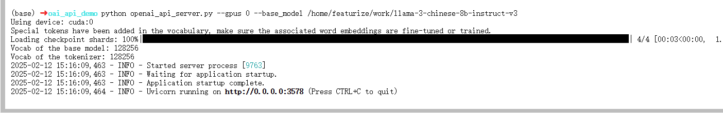
1.21日课程部署模型llama
运行成功后
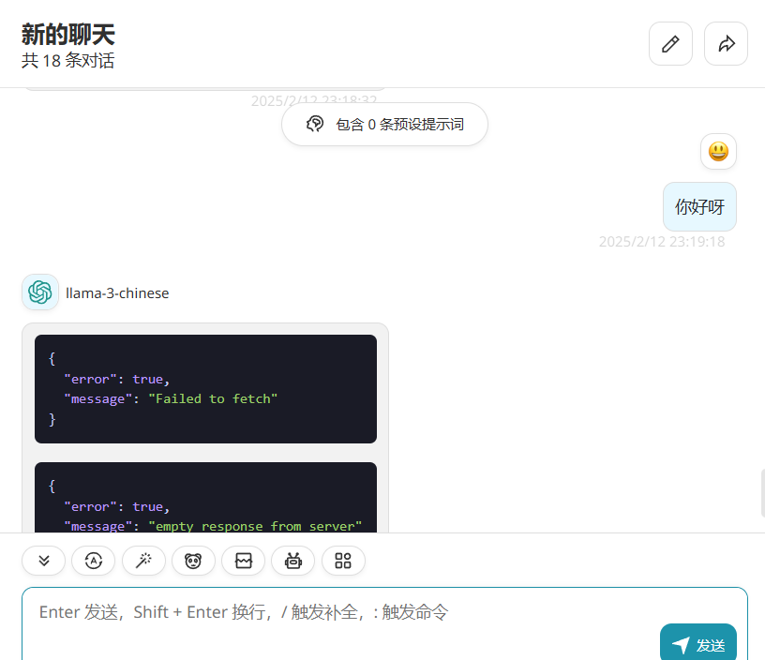
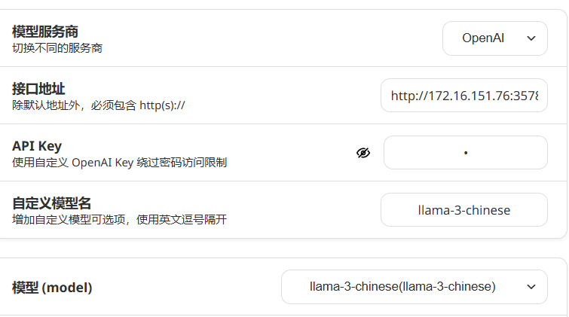
在nextchat中对应IP和端口设置，为什么我不能进行连接呢？

老师，怎么才能对应上呢？

